СОСТАВ ИНИЦИАТИВНОЙ ГРУППЫ СООБЩЕСТВА «БИОЛОГИ КДЛ»

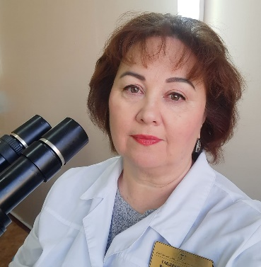 | ГАБДРАХМАНОВА РЕЗИДА НУРГАЛИЕВНА  1987г. Окончила Биолого-почвенный факультет Казанского государственного университета, кафедра «Физиология человека и животных». Специальность «Физиология»  1987-1994 работа в должности физиолога лаборатории «Психофизиологии труда» строящегося Камского тракторного (впоследствии «Елабужского автомобильного») завода  1994 г.-2000 г.г.- врач-лаборант серологической лаборатории МСЧ ПО «ЕлАЗ»  1997г. прошла первичную переподготовку по специальности «Клиническая лабораторная диагностика»  2000-2017г.г. - заведующая КДЛ Елабужской городской поликлиники  В 2007 присвоена, в 2012 и в 2017 г.г. подтверждалась высшая категория по специальности. «Клиническая лабораторная диагностика»  В 2010 окончила Президентскую программу переподготовки управленческих кадров по специальности «Менеджмент»  2011 г. - стажировалась в Японии по теме «Управление качеством»  2012 -2013г.г. - повышение квалификации по направлению «Бережливое производство» на кафедре экономики и права Института ДПО Казанского национального исследовательского Технического университета им. А.Н. Туполева-КАИ» (КНИТУ-КАИ); на курсах и семинарах ПО «ОРГПРОМ»  После централизации лабораторной службы на базе «ГАУЗ «Елабужская ЦРБ» с 2017г. по 2022 г. занимала должности врача клинической лабораторной диагностики, врача-лаборанта в цитологической группе КДЛ,  С 01.11.2022 по настоящее время - биолог КДЛ ГАУЗ «ЕЦРБ»  С 2015г. состоит в Ассоциации «Федерация лабораторной медицины»  Координатор сообщества «Биологи КДЛ», отвечает за связь со сторонними структурами
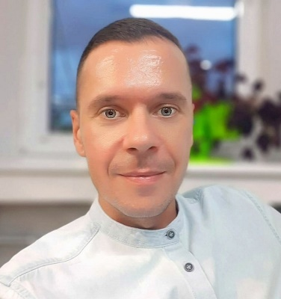 | НОСЕНКО ДМИТРИЙ АЛЕКСЕЕВИЧ  В 2008 году окончил ГБУ ВПО "Сахалинский государственный университет", кафедра биологии. Специальность "Биология".  С 2010 года работает в должности "Биолог" в клинико-диагностической лаборатории ГБУЗ "Южно-Сахалинская городская больница им. Ф.С. Анкудинова".  В 2012 году прошёл ПП по специальности "КЛД" в ГБУ ВПО "Новосибирский государственный медицинский университет".  Неоднократно проходил курсы ПК на центральных базах (Владивосток, Новосибирск, Москва, Санкт-Петербург).  Имеет Высшую квалификационную категорию.  Неоднократно награждался почётными грамотами и благодарственными письмами руководства ЛПУ.  Почётный донор России с 2009 года.  С 2023г. - член Комитета по образованию, кадровому и профессиональному развитию Ассоциации «Федерация лабораторной медицины»  Сфера профессиональных интересов: КЛД, патология гемостаза, экстренная диагностика.  Администратор сообщества "Биологи КДЛ". Признанный авторитет в вопросах нормативного обеспечения лабораторной медицины
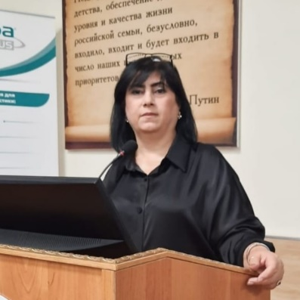 | ХЕИРБЕКОВА МАСАНА ХАНАХМЕДОВНА ,  В 1993 году с отличием окончила Дагестанское .медицинское училище по специальности «Лабораторная диагностика, работа в должности фельдшера-лаборанта  В 2006 г. окончила биологический факультет Дагестанского государственного университета .  С 1988 -2012 гг. работала в должности врача-лаборанта в КДЛ Детской поликлиники N°1 г. Махачкала  2012 -2021гг.- заведующая КДЛ ГБУ РД "Махачкалинский родильный дом N°1"  С 2021 г. АПО ДПО "ЕЦПК", менеджер образовательных программ.  Член Ассоциации «Федерация лабораторной медицины».  Лауреат Всероссийской Профессиональной Премии в Области Лабораторной Медицины им.В.В.Меньшикова 2023 г.  В сообществе «Биологи КДЛ» оказывает поддержку по вопросам повышения квалификации, в решении трудовых споров. Контролирует соблюдение правил группы. В составе Совета администраторов участвует в разработке коллективных обращений. Ведет так же группу «Биологи Дагестана»
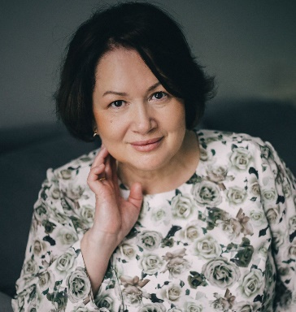 | СЕДОВА РОЗА ВАЗЫХОВНА  Родилась в г. Белая Калитва Ростовской области. После окончания школы в 1986 поступила в мед училище им. Г. В. Кузнецовой г. Шахты;  1988 год- работала в должности лаборанта на кафедре Биологии под руководством проф. С. В. Жуковой Харьковского медицинского института;  1989 -1992 г.г. - медсестра военного госпиталя (Армения);  1992-1998г.г. медсестра психо-неврологического отделения МСЧ г. Белая Калитва.  1998 год- фельдшер-лаборант ГАУЗ РКОД г. Казань,  2010 год Окончила Казанский медицинский университет по специальности "Фармация";  2014 г. - специалист-эксперт Росздравнадзора по РТ;  В 2015 году в рамках подготовки визита представителей ВОЗ в нашу страну, награждена грамотой М. А. Мурашко за плодотворный труд;  В 2016 г. прошла первичную переподготовку по специальности «Клиническая лабораторная диагностика» в Казанской государственной медицинской академии  В настоящее время Биолог в КДЛ ГАУЗ " РКПБ им. акад. В. М. Бехтерева " МЗ Республики Татарстан.  Член Ассоциации «Федерация лабораторная медицина»  С апреля 2023 - администратор профессионального сообщества «Биологи КДЛ». Ведет направления «Организация санитарно-эпидемиологического режима», «Построение системы менеджмента качества в лаборатории», в личном багаже более 40 разработанных СОПов
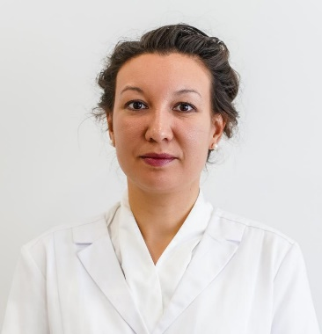 | РЕПНИКОВА АННА РОБЕРТОВНА  В 2008 г. окончила ГБУ ВПО "Сахалинский государственный университет", кафедра биологии. Специальность "Биология".  2007-2012- работа в должности младшего научного сотрудника в Сахалинском НИИ рыбного хозяйства и океанографии  2015-2018 – биолог Центра гигиены и эпидемиологии в Сахалинской области  2017 - Прошла первичную переподготовку по специальности « Клиническая лабораторная диагностика» на базе Новосибирского государственного медицинского университета  2018 - работа в должности биолога в Центре мужского здоровья  С 2018г. по настоящее время – биолог медико-генетического отделения ГБУЗ "Сахалинская областная клиническая больница", медико-генетическое отделение  Администратор Сообщества «Биологи КДЛ»  Наиболее авторитетный специалист-практик в области диагностики орфанных заболеваний и мужской фертильности.
Участие администраторов не ограничивается рамками определенных ролей, все всегда «на подхвате» и оперативно отвечают на смежные вопросы, организовывают обсуждения. В какой-то степени все выполняют функцию наставничества.

